**Методический паспорт к заданию 1**

*Автор-составитель Малыгина Л.В.*

|  |  |
| --- | --- |
| Название задания | **«Похожие, но разные»** |
| Место задания в образова­тельном процессе | 1. Окружающий мир 2. 2 класс 3. Какие бывают животные 4. Место на уроке (этап постановки проблемы, этап обобщения ) |
| Вид (виды) функциональной грамотности, на формирование которого (которых) направлено задание | **Читательская грамотность (ЧГ)**  2.4. Устанавливать скрытые связи между событиями или утверждениями (причинно-следственные отношения, отношения аргумент – контраргумент, тезис – пример, сходство – различие и др.)  4.6. Выявлять связь между прочитанным и современной реальностью  **Естественнонаучная грамотность (ЕГ)** |
| Характеристика задания | Характеристика задания, направленного на формирование **читательской грамотности**, содержит:  ✓ Тип текста (смешанный)  ✓ Формируемые читательские компетенции:   * *находить и извлекать информацию;* * *интегрировать и интерпретировать информацию;* * *осмысливать и оценивать содержание и форму текста;* * *использовать информацию из текста*   ✓ Формируемые читательские умения  *- находить и извлекать несколько единиц информации, расположенных в разных фрагментах текста;*  *- формулировать выводы на основе обобщения отдельных частей текста;*  *- выявлять связь между прочитанным и современной реальностью*  ✓ Формат ответа (краткий ответ)  Характеристика задания, направленного на формирование **естественнонаучной грамотности**, содержит:  ✓ Контекст (окружающая среда);  ✓ Формируемые естественнонаучные компетенции:   * *интерпретация данных и использование научных доказательств для получения выводов* |
| Решение к заданию 1 | Сходство: 1)значительную часть жизни проводят в воде, в воде они размножаются, питаются насекомыми, 2) Головастики лягушек и жаб также схожи.  Различия: 1) икра лягушек висит в воде комком, а икра жаб вытянутыми жгутами, 2) кожа лягушки гладкая и влажная, а у жабы – бородавчатая и сухая.3) у лягушки ноги длиннее, чем у жабы, 4) у лягушек язык длиннее, чем у жаб. |
| Решение к заданию 2 | А) Если кожа животного сухая и бородавчатая, то это *жаба*.  Б) Если это животное ловко прыгает, то это *лягушка*.  В) Если кожа влажная и гладкая, то это *лягушка*.  Г) Если оно медленно передвигается, то это *жаба*.  Д) Если животное ловит летающих комаров, то это *лягушка*. |

***Задание 1:*** *Прочитай рассказ из книги «Зелёные страницы». Узнай, чем похожи и чем различаются лягушка и жаба. Ответ запиши в таблицу.*

**А.Плешаков «Похожие, но разные»**

У лягушек и жаб есть много общего. Они значительную часть жизни проводят в воде, в воде они размножаются, питаются насекомыми. Но при этом икра лягушек висит в воде комком, а икра жаб вытянутыми жгутами, иногда многометровыми.  
Головастики лягушек и жаб также схожи, но при этом головастики лягушек плавают у поверхности воды, а головастики жаб у дна.  
Визуально лягушку от жабы можно отличить по гладкой и влажной коже. У жабы она бородавчатая и сухая.  
Бугристая кожа жаб неприятно пахнет, а особенно крупные ядовитые железы расположены позади глаз. У лягушки ноги длиннее, чем у жабы, поэтому лягушки ловко прыгают, а жабы медленно передвигаются. Так же у лягушек язык длиннее, чем у жаб. Поэтому лягушки питаются как ползающими, так и летающими насекомыми, а жабы только ползающими.

|  |  |
| --- | --- |
| Сходство | Различия |
|  |  |

***Задание 2:*** *Ты около пруда встретил животное. Определи, кто это: лягушка или жаба? Закончи предложения*.

А) Если кожа животного сухая и бородавчатая, то это ________________.

Б) Если это животное ловко прыгает, то это _____________________.

В) Если кожа влажная и гладкая, то это _________________________.

Г) Если оно медленно передвигается, то это _______________________.

Д) Если животное ловит летающих комаров, то это ______________________.

**Методический паспорт к заданию 2**

|  |  |
| --- | --- |
| азвание задания | **«Редкие профессии»** |
| Место задания в образова­тельном процессе | 1. Окружающий мир 2. 2 класс 3. Все профессии важны 4. Место на уроке (актуализации знаний) |
| Вид (виды) функциональной грамотности, на формирование которого (которых) направлено задание | **Читательская грамотность (ЧГ)**  2.4. Устанавливать скрытые связи между событиями или утверждениями (причинно-следственные отношения, отношения аргумент – контраргумент, тезис – пример, сходство – различие и др.) |
| Характеристика задания | Характеристика задания, направленного на формирование **читательской грамотности**, содержит:  ✓ Тип текста (не сплошной)  ✓ Формируемые читательские компетенции:   * *находить и извлекать информацию;* * *интегрировать и интерпретировать информацию;* * *осмысливать и оценивать содержание и форму текста;* * *использовать информацию из текста*   ✓ Формируемые читательские умения  *- находить и извлекать несколько единиц информации, расположенных в разных фрагментах текста;*  *- понимать значение неизвестного слова или выражения на основе контекста;*  *- формулировать на основе информации, полученной из текста, собственную гипотезу.*  ✓ Формат ответа (краткий ответ)  Характеристика задания, направленного на формирование **естественнонаучной грамотности**, содержит:  ✓ Контекст (окружающая среда);  ✓ Формируемые естественнонаучные компетенции:   * *интерпретация данных и использование научных доказательств для получения выводов* |
| Решение к заданию | Океанолог — это специалист, который занимается изучением флоры и фауны морей и океанов. Спелеолог — это учений, который изучает подземные пещеры. Энтомолог — это ученый, занимающийся изучением энтомологии ( науки о насекомых). Ихтиолог — это специалист, изучающий рыб. Орнитолог — это ученый, который занимается изучением птиц. Кинолог — это специалист, который изучает и обучает собак. |

**Окружающий мир 2 класс**

**Тема «Все профессии важны»**

Мудрая черепаха приготовила для тебя задание. Рассмотри таблицу, узнай, чем занимаются люди этих профессий, и закончи предложения.



|  |  |  |  |  |  |  |
| --- | --- | --- | --- | --- | --- | --- |
|  | птицы | подземные пещеры | собаки | Моря и океаны | рыбы | насекомые |
| Океанолог |  |  |  | + |  |  |
| Спелеолог |  | + |  |  |  |  |
| Энтомолог |  |  |  |  |  | + |
| Ихтиолог |  |  |  |  | + |  |
| Орнитолог | + |  |  |  |  |  |
| Кинолог |  |  | + |  |  |  |

***Вариант 1***

А) Океанолог — это специалист, который занимается изучением жизни ____________________

Б) Ихтиолог — это специалист, изучающий _______________________.

В) Энтомолог — это ученый, занимающийся изучением энтомологии ( науки о _____________).

***Вариант 2***

А) Кинолог — это специалист, который изучает и обучает ______________________.

Б) Спелеолог — это учений, который изучает _____________________________________.

В) Орнитолог — это ученый, который занимается изучением ____________________.

**Методический паспорт к заданию 3**

|  |  |
| --- | --- |
| Название задания | **«Домашние животные»** |
| Место задания в образова­тельном процессе | 1. Математика 2. Класс 2 3. Сложение и вычитание в пределах 100 4. Место на уроке (устный счёт.) |
| Вид (виды) функциональной грамотности, на формирование которого (которых) направлено задание | **Читательская грамотность (ЧГ)**  2.4. Устанавливать скрытые связи между событиями или утверждениями (причинно-следственные отношения, отношения аргумент – контраргумент, тезис – пример, сходство – различие и др.)  **Математическая грамотность (МГ)** |
| Характеристика задания | Характеристика задания, направленного на формирование **читательской грамотности**, содержит:   * Тип текста (несплошной) * Формируемые читательские компетенции: * *находить и извлекать информацию;* * *интегрировать и интерпретировать информацию;* * *использовать информацию из текста*   ✓ Формируемые читательские умения  *- Определять место, где содержится искомая информация;*  *- находить и извлекать несколько единиц информации, расположенных в разных фрагментах текста;*  *- устанавливать причинно-следственные отношения между событиями.*  ✓ Формат ответа (краткий ответ)  Характеристика задания, направленного на формирование **математической грамотности**, содержит:  ✓ Формируемые математические компетенции: *формулировать, применять, интерпретировать, рассуждать*.  ✓ Формируемые математические умения  *- Читать и интерпретировать данные столбчатой диаграммы;*  *- применять умение выполнять действия с натуральными числами при решении практической задачи;*  *- выполнять реальные расчёты с извлечением данных из диаграммы.*  ✓ Формат ответа (краткий ответ) |
| Решение к заданию | 1) Средняя продолжительность жизни коровы такая же, как у *гуся или свиньи*.  2) Гуси могут прожить на 10 лет больше, чем *козы*.  3) Страусы живут на 5 лет меньше, чем *гусь, корова, свинья.*  4) Корова может прожить на *10* лет больше козы.  5) Какое домашнее животное является долгожителем? *Лошадь* |

Средняя продолжительность жизни домашних животных

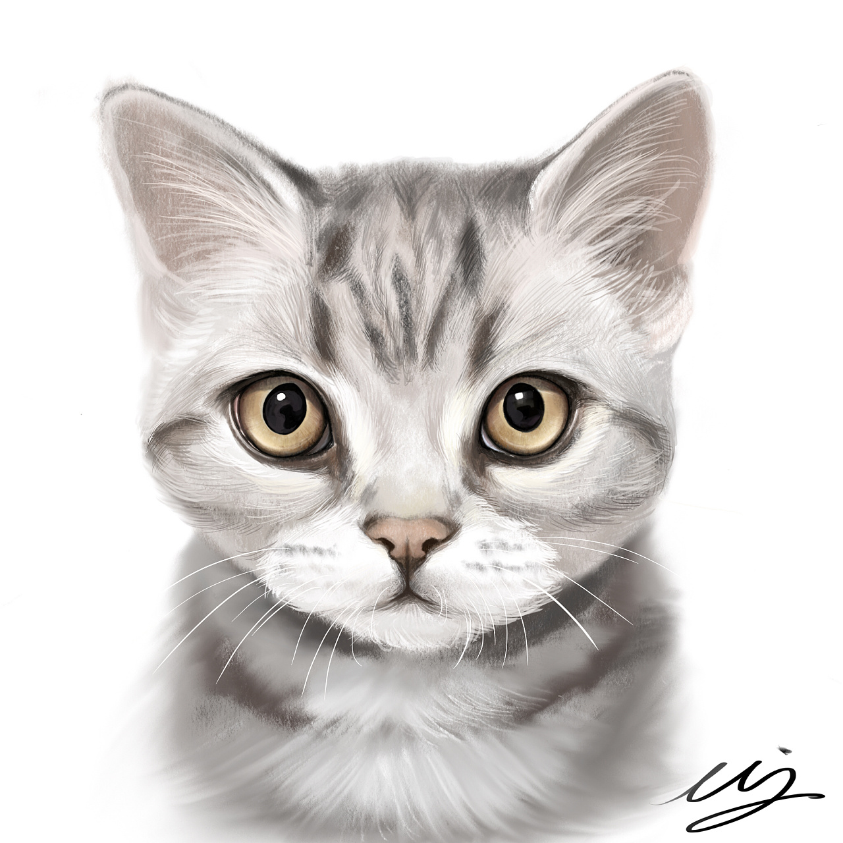

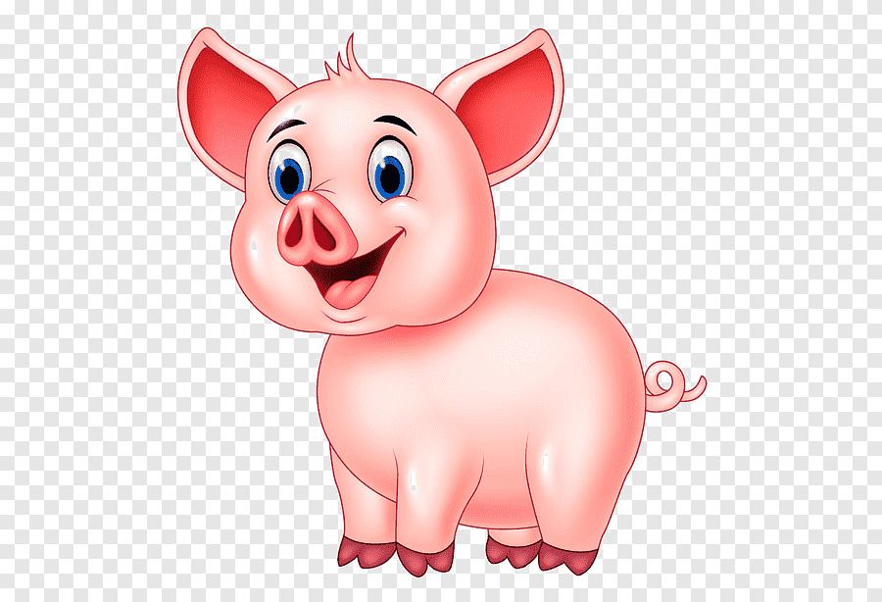

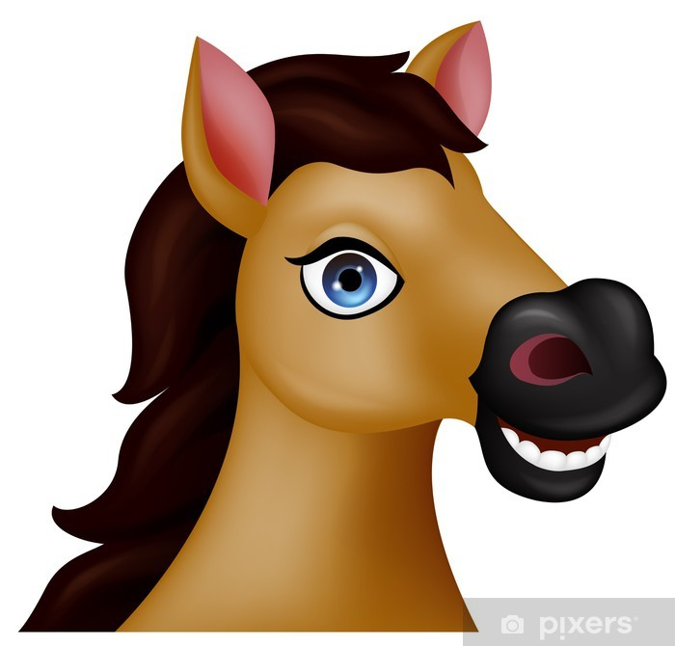

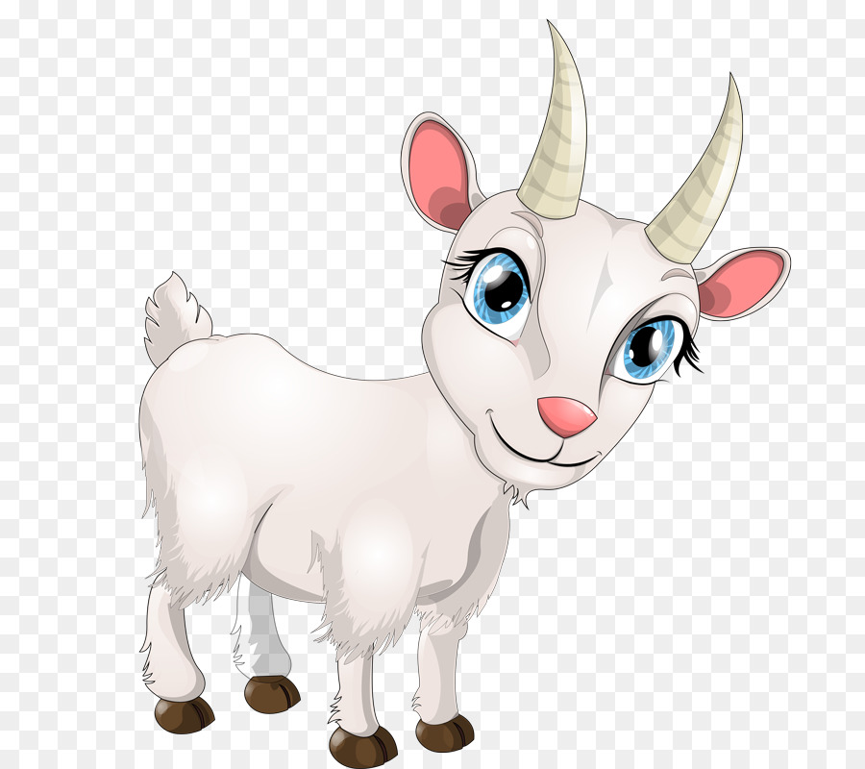



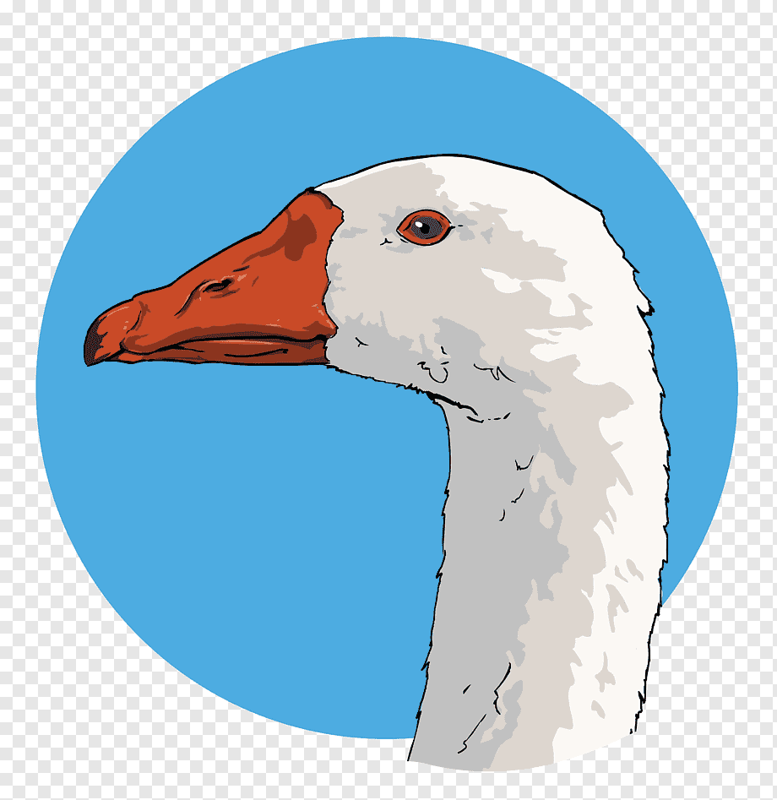

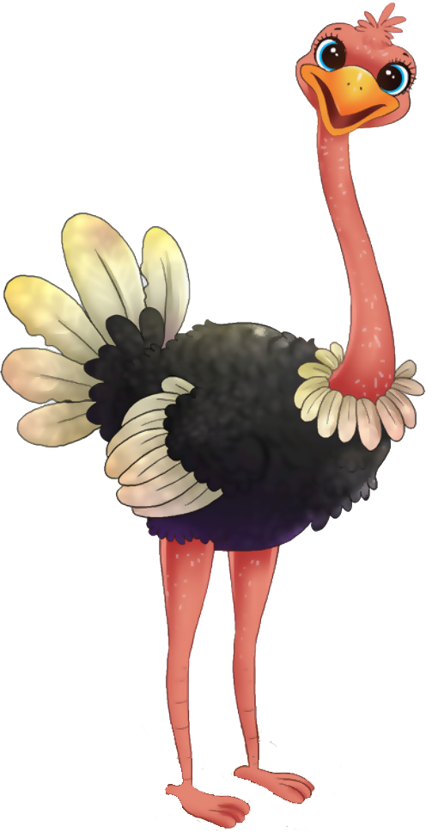

*Рассмотри диаграмму и ответь на вопросы:*

1) Средняя продолжительность жизни коровы такая же, как у __________.

2) Гуси могут прожить на 10 лет больше, чем ___________________.

3) Страусы живут на 5 лет меньше, чем ____________________.

4) Корова может прожить на _____ лет больше козы.

5) Какое домашнее животное является долгожителем? ________________